
МУНИЦИПАЛЬНОЕ ОБРАЗОВАНИЕ
городской округ Пыть-Ях
Ханты-Мансийского автономного округа-Югры

АДМИНИСТРАЦИЯ ГОРОДА

П О С Т А Н О В Л Е Н И Е

«Об утверждении проекта
планировки и межевания
территории объекта: Котельная
«База энергообеспечения»
Мамонтовского месторождения

В соответствии с Градостроительным кодексом Российской Федерации, Федеральным законом от 06.10.2003 № 131-ФЗ «Об общих принципах организации местного самоуправления в Российской Федерации», на основании Устава города Пыть-Яха, постановления администрации города Пыть-Яха от 27.07.2022 № 329-па «Об утверждении правил землепользования и застройки города Пыть-Яха», а также с целью соблюдения прав человека на благоприятные условия жизнедеятельности:

1. Утвердить проект планировки и межевания территории для размещения линейного объекта: Котельная «База энергообеспечения» Мамонтовского месторождения, согласно приложению.
2. Управлению по внутренней политике (Т.В. Староста) опубликовать постановление в печатном средстве массовой информации «Официальный вестник» и дополнительно направить для размещения в сетевом издании в информационно-телекоммуникационной сети «Интернет» - pyt-yahinform.ru.
3. Отделу по обеспечению информационной безопасности (А.А. Мерзляков) разместить постановление на официальном сайте администрации города в сети Интернет.
4. Настоящее постановление вступает в силу после его официального опубликования.
5. Контроль за выполнением постановления возложить на первого заместителя главы города.

Глава города Пыть-Яха А.Н. Морозов

Приложение
к постановлению администрации
города Пыть-Яха

Проект планировки и межевания территории для размещения линейного объекта: Котельная «База энергообеспечения» Мамонтовского месторождения Введение
Документация по планировке территории города Пыть-Ях подготовлена на основании следующих нормативно-правовых актов:
1. Градостроительный кодекс Российской Федерации.
2. Земельный кодекс Российской Федерации.
3. Федеральный закон от 06.10.2003 № 131-ФЗ «Об общих принципах организации местного самоуправления в Российской Федерации».
4. СП 42.13330.2016. Свод правил. Градостроительство. Планировка и застройка городских и сельских поселений. Актуализированная редакция СНиП 2.07.01-89*.
5. Постановление Главного государственного санитарного врача РФ от 25.09.2007 № 74 (ред. от 28.02.2022) «О введении в действие новой редакции санитарно-эпидемиологических правил и нормативов СанПиН 2.2.1/2.1.1.1200-03 «Санитарно-защитные зоны и санитарная классификация предприятий, сооружений и иных объектов».
6. СП 31.13330.2021. Свод правил. Водоснабжение. Наружные сети и сооружения. СНиП 2.04.02-84*.
7. СП 124.13330.2012. Свод правил. Тепловые сети. Актуализированная редакция СНиП 41-02-2003.
8. СП 34.13330.2021. Свод правил. Автомобильные дороги. СНиП 2.05.02-85*.
9. РДС 30-201-98. Система нормативных документов в строительстве. Руководящий документ системы. Инструкция о порядке проектирования и установления красных линий в городах и других поселениях Российской Федерации.
10. Постановление Правительства Ханты-Мансийского автономного округа - Югры от 29.12.2014 № 534-п «Об утверждении региональных нормативов градостроительного проектирования Ханты-Мансийского автономного округа – Югры (с изменениями).
11. Решение Думы города Пыть-Яха от 26.04.2006 № 16 «Об утверждении генерального плана города Пыть-Яха» (с изменениями).
12. Постановление администрации города Пыть-Яха от 27.07.2022 № 329-па «Об утверждении правил землепользования и застройки города Пыть-Яха».
13. Постановление администрации города Пыть-Яха от 31.01.2023 № 25-па «Об утверждении местных нормативов градостроительного проектирования на территории города Пыть-Яха.
Часть 1. Проект планировки территории
1. Положение о размещении линейных объектов
1.1 Наименование, основные характеристики (категория, протяженность, проектная
мощность, пропускная способность, грузонапряженность, интенсивность движения) и
назначение планируемых для размещения объекта капитального строительства, а также
линейных объектов, подлежащих реконструкции в связи с изменением их местоположения
В состав объекта «Котельная «База энергообеспечения» Мамонтовского месторождения» входят
следующие сооружения:
1. Блочно-модульное здание котельной 9,0 МВт;
2. Труба дымовая;
3. Резервуар противопожарного запаса воды (2 шт.) V=75м3;
4. Резервуары запаса резервного топлива V=25м3 (3 ед.);
5. Емкость исходной воды V=30м3 (1 ед.);
6. Газовый сепаратор (1 ед.);
7. Дренажная емкость для газового сепаратора V=12,5м3;
8. Дренажная емкость производственно-дождевых стоков V=25,0м3 (1 ед.);
9. Дренажная емкость хозяйственно-бытовых стоков V=12,5м3 (1 ед.);
10. Емкость аварийного слива топлива V=25м3 (3 ед.);
11. Установка двухтрансформаторной КТП (1ед.);
12. Прожекторная мачта с молниеотводом (3 ед.);
13. Дизельная электростанция;
14. Подъездная дорога;
15. Кабельная эстакада под линии связи;
16. Эстакада топливопровода;
17. Эстакада теплотрассы;
18. Эстакада газопровода;
19. Эстакада водопровода;
20. Проектируемая ВЛ 6 кВ «ф.12Б-22»;
21. Проектируемая ВЛ 6 кВ «ф. 231-13».
Проектируемая блочно-модульная котельная полной заводской готовности установленной мощности
9МВт. Марка и изготовитель котельной определяется заказчиком. Проектируемая котельная предназначена ля
теплоснабжения объектов БЭО, расположенная по адресу: РФ, ХМАО-Югра, г.Пыть-Ях, промзона Южная,
694км автодороги «Тюмень-Нефтеюганск», участок №1 ООО «РН-Юганскнефтегаз». Срок службы котельной
– 25 лет.
2.2 Перечень субъектов Российской Федерации, перечень муниципальных районов, городских округов в составе субъектов Российской Федерации, перечень поселений, населенных пунктов, внутригородских территорий городов федерального значения, на территориях которых устанавливаются зоны планируемого размещения линейных объектов
Зона планируемого размещения линейного объекта ООО «РН- Юганскнефтегаз»: 1147ПЭ «Котельная «ЦППН-2» Мамонтовского месторождения» устанавливается на следующих территориях (таблица 2).
1.2 Перечень субъектов Российской Федерации, перечень муниципальных районов, городских округов в составе субъектов Российской Федерации, перечень поселений, населенных пунктов, внутригородских территорий городов федерального значения, на территориях которых устанавливаются зоны планируемого размещения линейных объектов
Зона планируемого размещения линейных объектов расположена на территории Ханты-Мансийского автономного округа, г. Пыть-Ях, Промзона Южная, 694 км автодороги «Тюмень –Нефтеюганск», Мамонтовское месторождение участок №1.
1.3 Перечень координат характерных точек границ зон планируемого размещения линейных объектов
Таблица 1
Ведомость координат характерных точек границ зон планируемого размещения линейных объектов
  № точки | Y | X
  1 | 2 | 3
  1 | 3543404.92 | 924420.26
  2 | 3543402.06 | 924421.16
  3 | 3543378.15 | 924427.60
  4 | 3543375.25 | 924428.38
  5 | 3543373.36 | 924421.36
  6 | 3543386.06 | 924417.93
  7 | 3543402.89 | 924413.84
  8 | 3543649.29 | 924854.41
  9 | 3543648.08 | 924854.44
  10 | 3543646.38 | 924854.49
  11 | 3543641.30 | 924854.62
  12 | 3543640.96 | 924842.04
  13 | 3543640.11 | 924810.45
  14 | 3543639.53 | 924788.67
  15 | 3543626.50 | 924789.33
  16 | 3543617.69 | 924803.68
  17 | 3543615.00 | 924808.06
  18 | 3543536.08 | 924779.06
  19 | 3543536.00 | 924779.03
  20 | 3543515.28 | 924771.51
  21 | 3543492.51 | 924763.24
  22 | 3543492.22 | 924763.11
  23 | 3543492.11 | 924763.07
  24 | 3543484.61 | 924760.33
  25 | 3543483.96 | 924760.09
  26 | 3543491.96 | 924742.75
  27 | 3543464.85 | 924732.82
  28 | 3543459.17 | 924730.74
  29 | 3543456.91 | 924737.37
  30 | 3543441.80 | 924731.84
  31 | 3543371.93 | 924716.84
  32 | 3543374.60 | 924710.25
  33 | 3543370.20 | 924709.31
  34 | 3543340.70 | 924702.98
  35 | 3543340.48 | 924704.27
  36 | 3543315.82 | 924700.16
  37 | 3543316.33 | 924697.10
  38 | 3543289.18 | 924690.40
  39 | 3543289.78 | 924687.97
  40 | 3543263.21 | 924681.42
  41 | 3543260.53 | 924687.97
  42 | 3543214.97 | 924676.73
  43 | 3543323.69 | 924711.56
  44 | 3543336.17 | 924709.59
  45 | 3543338.63 | 924714.08
  46 | 3543302.32 | 924734.06
  47 | 3543301.31 | 924732.08
  48 | 3543300.36 | 924724.74
  49 | 3543147.69 |  |  | 924679.67
  50 | 3543145.23 |  |  | 924686.01
  51 | 3543144.17 |  |  | 924688.71
  52 | 3543128.40 |  |  | 924732.44
  53 | 3543125.11 |  |  | 924731.43
  54 | 3543120.91 |  |  | 924733.50
  55 | 3543118.95 |  |  | 924729.53
  56 | 3543102.85 |  |  | 924724.56
  57 | 3543100.49 |  |  | 924731.35
  58 | 3543145.18 |  |  | 924746.52
  59 | 3543142.60 |  |  | 924754.09
  60 | 3543094.12 |  |  | 924737.64
  61 | 3543047.31 |  |  | 924722.37
  62 | 3543049.79 |  |  | 924714.77
  63 | 3543092.90 |  |  | 924728.82
  64 | 3543097.77 |  |  | 924714.82
  65 | 3542968.35 |  |  | 924674.68
  66 | 3542979.55 |  |  | 924638.38
  67 | 3542955.67 |  |  | 924631.01
  68 | 3542968.43 |  |  | 924589.35
  69 | 3543108.72 |  |  | 924632.16
  70 | 3543116.43 |  |  | 924607.14
  71 | 3543117.57 |  |  | 924607.50
  72 | 3543118.61 |  |  | 924604.12
  73 | 3543123.90 |  |  | 924605.76
  74 | 3543122.86 |  |  | 924609.13
  75 | 3543314.43 |  |  | 924668.21
  76 | 3543314.53 |  |  | 924667.87
  77 | 3543316.18 |  |  | 924662.57
  78 | 3543318.89 |  |  | 924653.77
  79 | 3543315.93 |  |  | 924652.86
  80 | 3543315.85 |  |  | 924652.84
  81 | 3543296.33 |  |  | 924646.82
  82 | 3543285.77 |  |  | 924598.74
  83 | 3543277.33 |  |  | 924560.38
  84 | 3543274.52 |  |  | 924547.57
  85 | 3543274.29 |  |  | 924546.53
  86 | 3543262.74 |  |  | 924493.97
  87 | 3543258.83 |  |  | 924476.20
  88 | 3543265.20 |  |  | 924474.80
  89 | 3543277.29 |  |  | 924472.14
  131 |  | 3543292.34 |  |  | 924479.00
  132 |  | 3543293.55 |  |  | 924484.83
  133 |  | 3543269.05 |  |  | 924490.22
  134 |  | 3543268.10 |  |  | 924490.43
  135 |  | 3543278.86 |  |  | 924539.38
  136 |  | 3543281.22 |  |  | 924538.86
  137 |  | 3543282.00 |  |  | 924538.69
  138 |  | 3543284.81 |  |  | 924551.45
  139 |  | 3543284.39 |  |  | 924551.54
  140 |  | 3543281.67 |  |  | 924552.15
  141 |  | 3543290.46 |  |  | 924592.12
  142 |  | 3543293.60 |  |  | 924591.43
  143 |  | 3543296.40 |  |  | 924604.19
  144 |  | 3543293.26 |  |  | 924604.89
  145 |  | 3543296.90 |  |  | 924621.46
  146 |  | 3543298.54 |  |  | 924628.91
  147 |  | 3543301.40 |  |  | 924628.27
  148 |  | 3543301.68 |  |  | 924629.56
  149 |  | 3543304.16 |  |  | 924629.01
  150 |  | 3543305.55 |  |  | 924635.30
  151 |  | 3543300.21 |  |  | 924636.48
  152 |  | 3543301.44 |  |  | 924642.11
  153 |  | 3543326.39 |  |  | 924649.80
  154 |  | 3543329.88 |  |  | 924650.89
  155 |  | 3543333.12 |  |  | 924640.38
  156 |  | 3543334.08 |  |  | 924640.68
  157 |  | 3543336.03 |  |  | 924641.30
  158 |  | 3543336.98 |  |  | 924641.61
  159 |  | 3543333.69 |  |  | 924652.10
  160 |  | 3543335.00 |  |  | 924652.51
  161 |  | 3543353.39 |  |  | 924658.28
  162 |  | 3543353.59 |  |  | 924657.63
  163 |  | 3543358.56 |  |  | 924641.53
  164 |  | 3543480.77 |  |  | 924679.24
  165 |  | 3543507.82 |  |  | 924687.59
  166 |  | 3543517.39 |  |  | 924690.54
  167 |  | 3543549.62 |  |  | 924700.49
  168 |  | 3543547.54 |  |  | 924707.24
  169 |  | 3543551.61 |  |  | 924708.49
  170 |  | 3543548.82 |  |  | 924717.51
  171 |  | 3543544.75 |  |  | 924716.26
  213 |  |  | 3543462.15 |  |  | 924717.97
  214 |  |  | 3543468.59 |  |  | 924720.32
  215 |  |  | 3543498.15 |  |  | 924731.08
  216 |  |  | 3543499.20 |  |  | 924727.99
  217 |  |  | 3543503.48 |  |  | 924714.62
  218 |  |  | 3543506.45 |  |  | 924715.67
  219 |  |  | 3543549.46 |  |  | 924730.84
  220 |  |  | 3543571.20 |  |  | 924738.51
  221 |  |  | 3543577.26 |  |  | 924740.64
  222 |  |  | 3543597.06 |  |  | 924747.89
  223 |  |  | 3543600.75 |  |  | 924749.25
  224 |  |  | 3543603.43 |  |  | 924750.23
  225 |  |  | 3543607.11 |  |  | 924751.56
  90 | 3543277.00 | 924470.83
  91 | 3543285.79 | 924468.90
  92 | 3543287.55 | 924468.51
  93 | 3543287.94 | 924470.03
  94 | 3543296.12 | 924468.24
  95 | 3543296.44 | 924469.67
  96 | 3543297.60 | 924469.42
  97 | 3543297.92 | 924470.92
  98 | 3543324.53 | 924465.10
  99 | 3543323.64 | 924461.01
  100 | 3543323.08 | 924458.45
  101 | 3543322.93 | 924457.78
  102 | 3543321.65 | 924451.90
  103 | 3543331.96 | 924449.57
  104 | 3543332.50 | 924450.24
  105 | 3543408.41 | 924433.66
  106 | 3543407.72 | 924430.52
  107 | 3543420.49 | 924427.73
  108 | 3543421.19 | 924430.87
  109 | 3543434.46 | 924427.97
  110 | 3543426.52 | 924391.85
  111 | 3543448.56 | 924387.01
  112 | 3543457.79 | 924365.68
  113 | 3543457.49 | 924359.59
  114 | 3543463.49 | 924359.28
  115 | 3543463.82 | 924366.33
  116 | 3543455.43 | 924387.47
  117 | 3543455.64 | 924388.45
  118 | 3543456.48 | 924392.35
  119 | 3543450.44 | 924393.63
  120 | 3543450.05 | 924391.79
  121 | 3543432.45 | 924395.53
  122 | 3543432.45 | 924395.54
  123 | 3543436.27 | 924412.91
  124 | 3543440.22 | 924430.86
  125 | 3543441.19 | 924430.64
  126 | 3543441.61 | 924432.55
  127 | 3543375.85 | 924446.92
  128 | 3543329.62 | 924457.02
  129 | 3543330.18 | 924459.58
  130 | 3543332.51 | 924470.22
  172 | 3543542.25 | 924724.38
  173 | 3543507.09 | 924713.53
  174 | 3543473.66 | 924703.21
  175 | 3543443.33 | 924693.85
  176 | 3543375.08 | 924672.79
  177 | 3543374.68 | 924674.09
  178 | 3543370.72 | 924686.90
  179 | 3543369.91 | 924689.54
  180 | 3543318.97 | 924673.84
  181 | 3543318.40 | 924675.71
  182 | 3543278.44 | 924663.42
  183 | 3543276.87 | 924668.52
  184 | 3543267.67 | 924665.68
  185 | 3543269.24 | 924660.58
  186 | 3543232.57 | 924649.27
  187 | 3543231.00 | 924654.37
  188 | 3543221.80 | 924651.53
  189 | 3543223.37 | 924646.42
  190 | 3543186.71 | 924635.11
  191 | 3543185.13 | 924640.21
  192 | 3543175.93 | 924637.37
  193 | 3543177.51 | 924632.27
  194 | 3543120.40 | 924614.65
  195 | 3543114.45 | 924633.92
  196 | 3543145.67 | 924643.44
  197 | 3543147.95 | 924637.54
  198 | 3543156.07 | 924639.55
  199 | 3543162.87 | 924636.20
  200 | 3543165.55 | 924641.88
  201 | 3543293.37 | 924673.41
  202 | 3543293.80 | 924671.66
  203 | 3543341.35 | 924683.38
  204 | 3543355.21 | 924686.35
  205 | 3543353.20 | 924692.36
  206 | 3543374.50 | 924696.94
  207 | 3543378.64 | 924697.83
  208 | 3543381.77 | 924686.92
  209 | 3543391.87 | 924688.02
  210 | 3543395.85 | 924695.08
  211 | 3543449.11 | 924706.51
  212 | 3543462.92 | 924711.56
  226 | 3543625.98 | 924758.47
  227 | 3543630.94 | 924781.09
  228 | 3543639.32 | 924780.67
  229 | 3543637.40 | 924708.82
  230 | 3543640.11 | 924708.75
  231 | 3543642.81 | 924708.68
  232 | 3543644.31 | 924708.64
  233 | 3543646.74 | 924758.98
  234 | 3543646.75 | 924759.14
  235 | 3543135.70 | 924681.20
  236 | 3543138.22 | 924681.97
  237 | 3543139.99 | 924677.40
  238 | 3543137.13 | 924676.55
1.4. Перечень координат характерных точек границ зон планируемого размещения линейных объектов, подлежащих реконструкции в связи с изменением их местоположения
Перечень координат характерных точек границ зон планируемого размещения линейных объектов, подлежащих реконструкции в связи с изменением их местоположения из зон планируемого размещения линейных объектов, проектом планировки территории не предусматривается.
1.5 Предельные параметры разрешенного строительства, реконструкции объектов капитального строительства, входящих в состав линейных объектов в границах зон их планируемого размещения
Проезд к объекту из г. Тюмени возможен на автомобильном транспорте по трассе Р404.
«Тюмень-Тобольск-Ханты-Мансийск» до поворота на Тепловский тракт 672 км и от поворота до г. Пыть-Ях по Тепловскому тракту -18 км. От г. Пыть-Ях до участка работ проезд будет осуществляться по дорогам с асфальтированным покрытием. Проезд от г. Тюмени до г. Пыть-Ях возможен по Свердловской железной дороге. Вблизи месторождения расположена железная дорога, в 0,5 км на восток.
Объект расположен на частично застроенной, спланированной территории. Преобладающей растительностью является травянистая, с низкорослой кустарниковой (ивы) и реже древесной (березы, осины).
Особо охраняемых природных территорий, включая ландшафтные заказники и заповедники в районе рассматриваемого участка нет.
Опасных природных и техноприродных процессов в районе работ не имеется.
Для обеспечения выполнения работ при строительстве объектов, проектом не предусматривается использование земельных участков вне земельного участка, предоставляемого для строительства.
Строительно-монтажные работы, размещение временных зданий, сооружений и площадок складирования предусматривается организовывать в границах постоянного и временного землеотвода.
1.6 Информация о необходимости осуществления мероприятий по защите сохраняемых объектов капитального строительства (здание, строение, сооружение, объекты, строительство которых не завершено), существующих и строящихся на момент подготовки проекта планировки территории, а также объектов капитального строительства, планируемых к строительству в соответствии с ранее утвержденной документацией по планировке территории, от возможного негативного воздействия в связи с размещением объекта капитального строительства.
Осуществление мероприятий по защите сохраняемых объектов капитального строительства (здание, строение, сооружение, объекты, строительство которых не завершено), существующих и строящихся на момент подготовки проекта планировки территории, а также объектов капитального строительства, планируемых к строительству в соответствии с ранее утвержденной документацией по планировке территории, от возможного негативного воздействия в связи с размещением линейных объектов не предусматривается.
1.7 Информация о необходимости осуществления мероприятий по сохранению объектов культурного наследия от возможного негативного воздействия в связи с размещением объекта капитального строительства
Согласно заключению Службы по охране объектов культурного наследия Ханты - Мансийского автономного округа - Югре, от 07.06.2021 №21-2468 на проектируемой территории объекты культурного наследия (далее по тексту – КН), включенные в единый государственный реестр объектов КН (памятников истории и культуры) народов РФ, выявленные объекты КН, их охранные зоны отсутствуют.
Согласно заключениям от 06.05.2021 №12-Исх-11954, от 30.04.2020 №15-47/10213 действующие особо охраняемые природные территории федерального, регионального и местного значения, категории которых установлены п. 2 ст. 2 Федерального закона от 14.03.1995 № 33-ФЗ «Об особо охраняемых природных территориях», ст. 2 Закона автономного округа от 29.03.2018 № 34-оз «О регулировании отдельных отношений в области организации, охраны и использования особо охраняемых природных территорий регионального значения в Ханты-Мансийском автономном округе – Югре», а также их охранные зоны отсутствуют.
1.8. Информация о необходимости осуществления мероприятий по охране окружающей среды
На предприятии разрабатываются программы, предусматривающие организационные и технико-технологические мероприятия, направленные на повышение надежности оборудования, охрану атмосферного воздуха, недр, водных и земельных ресурсов.
Мероприятия по охране атмосферного воздуха Период строительства
Основным видом воздействия на состояние воздушного бассейна является загрязнение атмосферного воздуха выбросами загрязняющих веществ.
Воздействие на атмосферный воздух в период строительства будет происходить при:
- эксплуатации автотранспорта, строительной техники и оборудования;
- заправке строительной техники;
- сварочных работах;
- газовой резке металла;
- работе дизельной электростанции;
- погрузочно-разгрузочных работах (пересыпка пылящих материалов). Источниками загрязнения атмосферы при производстве СМР являются:
- отработанные газы двигателей внутреннего сгорания автотранспорта при перевозке строительных материалов и оборудования, при работе строительных машин на площадке, при вывозе отходов;
- пыление грунта при проведении выемочно–засыпочных работ при устройстве траншей, пыление автодорог придвижении транспорта.
Для обеспечения рационального использования и охраны почвенно-растительного слоя проектной документацией предусмотрено:
□ последовательная рекультивация нарушенных земель по мере выполнения работ;
□ защита почвы во время строительства от ветровой и водной эрозии путем трамбовки и планировки грунта при засыпке траншей;
□ жесткий контроль над регламентом работ и недопущение аварийных ситуаций, быстрое устранение и ликвидация последствий (в случае невозможности предотвращения).
При производстве строительно-монтажных работ в местах пересечения древесно- кустарниковой растительности в пожароопасный сезон (т.е. в период с момента схода снегового покрова в лесу до наступления устойчивой дождливой осенней погоды или образования снегового покрова) должен быть обеспечен контроль над соблюдением правил противопожарной безопасности.
В частности, должно быть запрещено:
□ разведение костров в лесных насаждениях, лесосеках с оставленными порубочными остатками, в местах с подсохшей травой, а также под кронами деревьев;
□ заправка горючим топливных баков двигателей внутреннего сгорания при работе двигателя, использование машин с неисправной системой питания двигателя, а также курение или пользование открытым огнем вблизи машин, заправляемых горючим;
□ бросать горящие спички, окурки;
□ оставлять промасленный или пропитанный бензином, керосином или иными горючими веществами обтирочный материал в не предусмотренных специально для этого местах;
□ выжигание травы на лесных полянах, прогалинах, лугах и стерни на полях, непосредственно примыкающих к лесам, к защитным и озеленительным лесонасаждениям.
С целью минимизации отрицательных воздействий на территорию при строительстве объекта необходимо максимально использовать существующие подъездные дороги, складские площадки и др.
Основными мероприятиями по сохранению и восстановлению почв и растительности, нарушаемых в ходе строительства, являются проведение технической и биологической рекультивации, а также противоэрозионные мероприятия.
С целью защиты почв от загрязнения при проведении строительных работ проектной документацией предусмотрены следующие мероприятия:
– для минимизации воздействия выполнение работ, передвижение, заправка и ремонт транспортной и строительной техники, складирование материалов и отходов осуществляется на специально организуемых площадках;
– снижение землеемкости за счет более компактного размещения строительной техники;
– соблюдение чистоты на стройплощадке, раздельное накопление отходов производства и потребления;
– вывоз отходов по мере заполнения контейнеров;
– осуществление своевременной уборки мусора, производственных и бытовых отходов.
в целях сохранения плодородного слоя почвы на площадях временного отвода предусматривается комплекс мероприятий технического и биологического этапов рекультивации.
В процессе эксплуатации объекта воздействие на почвенно-растительный слой возможно в случае:
– нарушения технологического процесса работы оборудования;
– отсутствие должного контроля над работой оборудования.
Материалы и изделия для строительства проектируемого объекта, соответствуют климатическим условиям и технологическим параметрам эксплуатации, что способствует снижению вероятности возникновения аварийных ситуаций.
1.9. Информация о необходимости осуществления мероприятий по защите территории от чрезвычайных ситуаций природного и техногенного характера, в том числе по обеспечению пожарной безопасности и гражданской обороне
Чрезвычайная ситуация – это обстановка на определенной территории, сложившаяся в результате аварии, опасного природного явления, катастрофы, стихийного или иного бедствия, которые могут повлечь за собой человеческие жертвы, ущерб здоровью людей или окружающей среде, значительные материальные потери и нарушение условий жизнедеятельности людей.
Проектируемая блочно-модульная котельная полной заводской готовности установленной мощности 9 МВт.
В котельной устанавливается:
- три водогрейных котла производительностью по 3 МВт в комплекте с двухтопливными, модулируемыми горелками для попутного нефтяного газа и нефти;
- три рециркуляционных насоса котла (по одному на каждый котел+1рез.);
- два циркуляционных насоса (1раб., 1 рез.);
- три насоса сетевого контура (1 раб., 2 рез.);
- два теплообменника на нужды отопления и вентиляции (1 раб., 1 рез.);
- два насоса подпиточной воды (1 раб., 1 рез.);
- установка водоподготовки подпиточной воды;
- два насоса исходной воды (1раб., 1 рез.);
- два насоса резервного топлива;
□ дымовые трубы, индивидуальная для каждого котла из нержавеющей стали в общей (совместной) тепловой изоляции из волокнистых негорючих материалов. Защитное покрытие:
– металлический лист, толщиной 1,0мм.
В качестве теплоносителя используется вода с температурным графиком теплоснабжения 95-
70ᵒС.
Работа котельного зала предусматривается в автономном режиме. БМК работает с постоянным присутствием обслуживающего персонала.
Водогрейный котел предназначен для работы на газообразном и жидком топливе.
Согласно заданию на проектирование, основным топливом для котельной является попутный нефтяной газ.
На территории объекта в технологическом процессе, обращается горючие газы в количествах, не превышающих указанных в приложении 2 к Федеральному закону ФЗ № 116 «О промышленной безопасности опасных производственных объектов».
Отнесение объектов к опасным производственным объектам осуществляется эксплуатирующей организацией на основании проведения их идентификации в соответствии с Требованиями к регистрации объектов в государственном реестре опасных производственных объектов и ведению государственного реестра опасных производственных объектов, утвержденных
Приказом Федеральной службы по экологическому, технологическому и атомному надзору от 25 ноября 2016 г. № 495.
При проведении идентификации учитывается, что к опасным производственным объектам относится предприятие или его цехи, участки, площадки, указанные в приложении 1 к № 116-ФЗ «О промышленной безопасности опасных производственных объектов».
На проектируемом объекте используется оборудование, работающее под избыточным давлением пара, газа более 0,07 мега Паскаля и до 1,6 мега Паскаля, при температуре рабочей среды до 250 °С, что согласно п.5 приложения 2 к №116-ФЗ «О промышленной безопасности опасных производственных объектов», определяет IV класс опасности.
Проектом предусматривается внутриплощадочный газопровод к проектируемой котельной, который в соответствии с Техническим регламентом о безопасности сетей газораспределения и газопотребления идентифицируется, как сеть газопотребления с давлением природного газа до 1,2 Мпа (III класс опасности).
Согласно п. 2 статьи 14 №116-ФЗ «О промышленной безопасности опасных производственных объектов» разработка декларации промышленной безопасности на объекты III и IV класса опасности не требуется.

Чертеж границ зон планируемого размещения линейного объекта (фрагмент 1)
Основная часть проекта планировки территории для размещения линейного объекта для размещения линейного объекта: Котельная «База энергообеспечения» Мамонтовского месторождения.
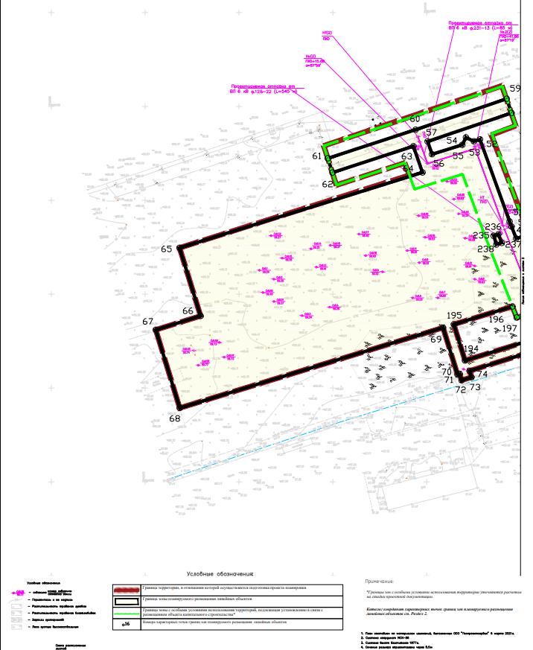

Чертеж границ зон планируемого размещения линейного объекта (фрагмент 2)
Основная часть проекта планировки территории для размещения линейного объекта для размещения линейного объекта: Котельная «База энергообеспечения» Мамонтовского месторождения.
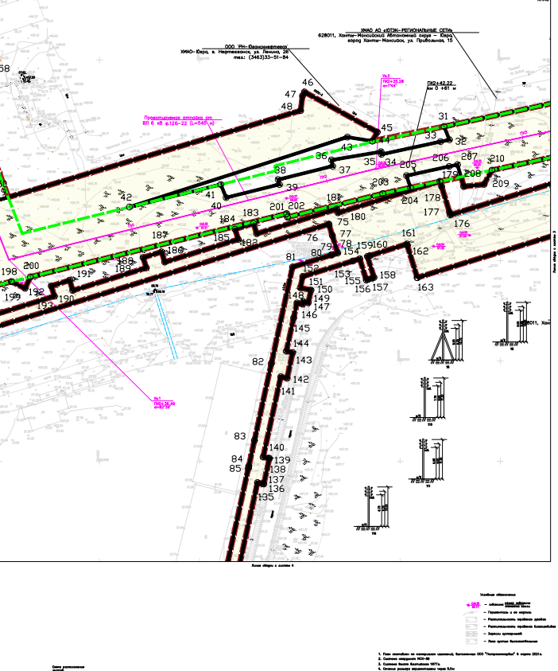

Чертеж границ зон планируемого размещения линейного объекта (фрагмент 3)
Основная часть проекта планировки территории для размещения линейного объекта для размещения линейного объекта: Котельная «База энергообеспечения» Мамонтовского месторождения.
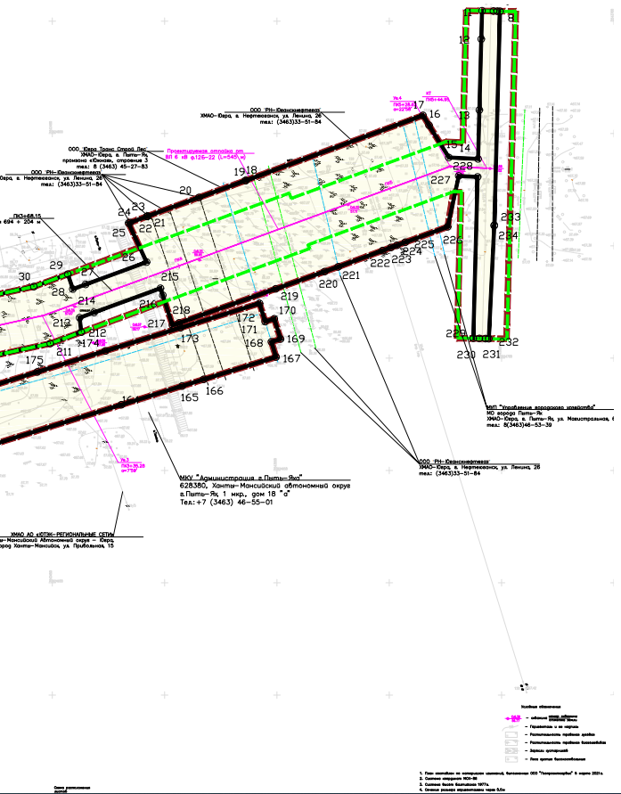
Чертеж границ зон планируемого размещения линейного объекта (фрагмент 4)
Основная часть проекта планировки территории для размещения линейного объекта для размещения линейного объекта: Котельная «База энергообеспечения» Мамонтовского месторождения.

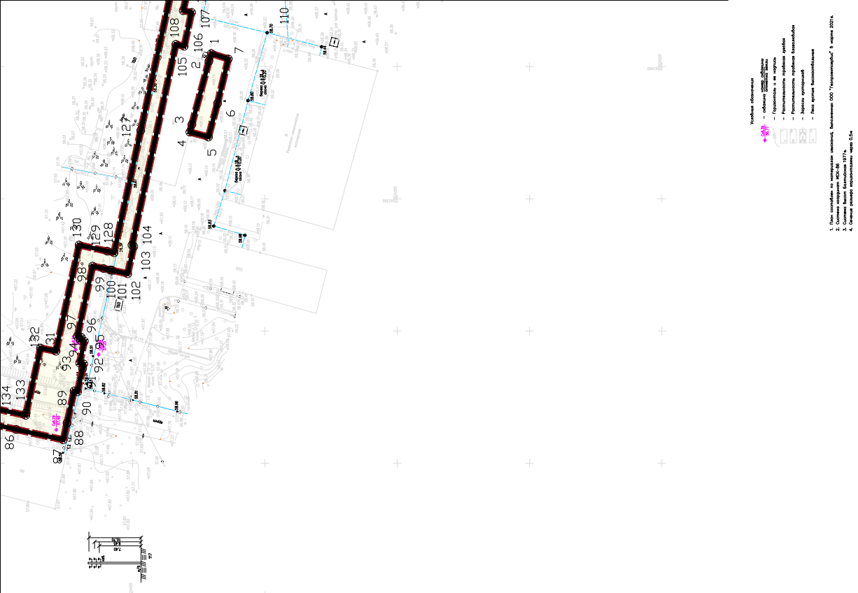

Чертеж границ зон планируемого размещения линейного объекта (фрагмент 5)
Основная часть проекта планировки территории для размещения линейного объекта для размещения линейного объекта: Котельная «База энергообеспечения» Мамонтовского месторождения.
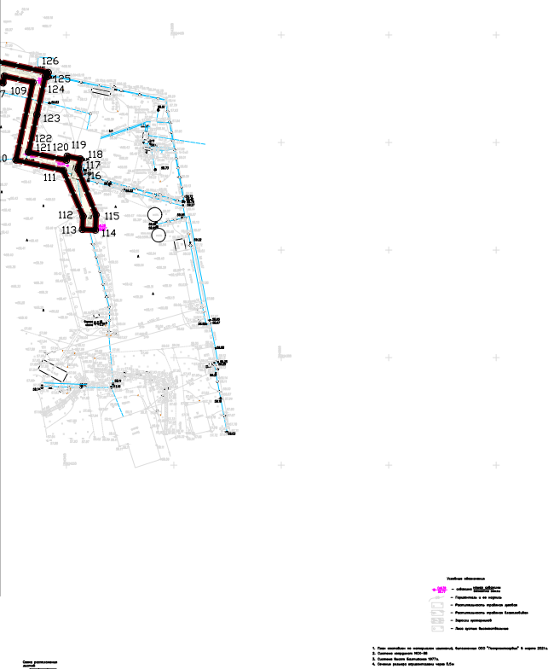

Часть 2. Проект межевания территории
2.1 Перечень образуемых земельных участков
В соответствии со статьей 41 «Градостроительный кодекс Российской Федерации» от 29.12.2004 N 190-ФЗ (ред. от 01.05.2022) Проект планировки территории является основанием для подготовки проекта межевания территории.
Подготовка проекта межевания территории осуществляется для определения местоположения границ, образуемых и изменяемых земельных участков, местоположение Ханты-Мансийский автономный округ, г. Пыть-Ях, Промзона Южная, 694 км автодороги «Тюмень –Нефтеюганск», Мамонтовское месторождение участок №1.
Общая площадь образуемых земельных участков составляет 32,0620 га. Перечень образуемых земельных участков представлен в Таблице 2
Таблица 2
№ п/п | Условный № образуемого ЗУ | Номера хар. точек | Кадастровый номер ЗУ, из которого образуется ЗУ | Категор ия земель | Площадь ЗУ, га | Способ образования ЗУ
1 | 2 | 3 | 4 | 5 | 6 | 7
1 | 86:15:0101031:454:ЗУ1 | 1-12  в таб. 3 | 86:15:0101031:454 | Земли населенн ых пунктов | 0,0292 | Образование земельных участков путем раздела с сохранением исходного земельного участка в измененных границах
2 | 86:15:0101000:100:ЗУ1 | 13-20  в таб. 3 | 86:15:0101000:100 | Земли населенн ых пунктов | 0,0381
3 | 86:15:0101030:ЗУ1 | 21-28  в таб. 3 | - | Земли населенн ых пунктов | 0,0062 | Образование из земель государственной и (или) муниципальной собственности
4 | 86:15:0101030:ЗУ2 | 29-92  в таб. 3 | - | Земли населенн ых пунктов | 0,0769
5 | 86:15:0101030:ЗУ3 | 94-117  в таб. 3 | - | Земли населенн ых пунктов | 0,2428
6 | 86:15:0101030:ЗУ4 | 118-221  в таб. 3 | - | Земли населенн ых пунктов | 0,0622
7 | 86:15:0101030:ЗУ5 | 222-251  в таб. 3 | - | Земли населенн ых пунктов | 0,2644
8 | 86:15:0101031:ЗУ1 | 252-257  в таб. 3 | - | Земли населенн ых пунктов | 0,0178
19 | 86:15:0101031:ЗУ2 | 258-297  в таб. 3 | - | Земли населенн ых пунктов | 0,0566
10 | 86:15:0101031:ЗУ3 | 298-313  в таб. 3 | - | Земли населенн ых пунктов | 0,0711
11 | 86:15:0101031:ЗУ4 | 334-342  в таб. 3 | - | Земли населенн ых пунктов | 0,0110
12 | 86:15:0101031:ЗУ5 | 343-457  в таб. 3 | - | Земли населенн ых пунктов | 0,4816
13 | 86:15:0101008:ЗУ1 | 458-461  в таб. 3 | - | Земли населенн ых пунктов | 0,0014
14 | 86:15:0101008:ЗУ2 | 462-466  в таб. 3 | - | Земли населенн ых пунктов | 0,0023
15 | 86:15:0101008:ЗУ3 | 467-480  в таб. 3 | - | Земли населенн ых пунктов | 0,0417
16 | 86:15:0101008:ЗУ4 | 481-499  в таб. 3 | - | Земли населенн ых пунктов | 0,0635
 | Итого |  |  |  | 1,4668

2.2 Перечень координат характерных точек образуемых земельных участков
Каталог координат характерных точек образуемых земельных участков представлен в Таблице 3
Таблица 3
  №  п/п | X | Y
  86:15:0101031:454:ЗУ1
  1 | 924708.75 | 3543640.11
  2 | 924717.22 | 3543640.22
  3 | 924735.72 | 3543640.12
  4 | 924763.56 | 3543644.02
  5 | 924773.64 | 3543645.00
  6 | 924812.12 | 3543645.66
  14 | 924808.06 | 3543615.00
  15 | 924779.06 | 3543536.08
  16 | 924785.70 | 3543558.10
  17 | 924843.62 | 3543646.20
  18 | 924842.04 | 3543640.96
  19 | 924810.45 | 3543640.11
  20 | 924812.12 | 3543645.66
  86:15:0101030:ЗУ1
  21 | 924716.21 | 3543450.32
  22 | 924723.60 | 3543448.18
  23 | 924723.04 | 3543446.21
  24 | 924723.66 | 3543446.03
  25 | 924722.66 | 3543442.57
  26 | 924722.04 | 3543442.75
  27 | 924721.47 | 3543440.78
  28 | 924714.07 | 3543442.92
  86:15:0101030:ЗУ2
  29 | 924548.34 | 3543275.71
  30 | 924586.78 | 3543284.16
  31 | 924597.99 | 3543287.06
  32 | 924597.64 | 3543288.62
  33 | 924548.21 | 3543276.28
  34 | 924646.03 | 3543297.19
  35 | 924652.78 | 3543319.06
  36 | 924652.69 | 3543324.45
  37 | 924650.47 | 3543325.14
  38 | 924642.90 | 3543300.59
  39 | 924635.71 | 3543299.02
  40 | 924634.53 | 3543304.36
  41 | 924630.19 | 3543303.40
  42 | 924630.74 | 3543300.92
  43 | 924629.45 | 3543300.64
  44 | 924630.10 | 3543297.78
  45 | 924621.34 | 3543295.85
  46 | 924621.20 | 3543294.50
  47 | 924600.62 | 3543289.36
  48 | 924601.07 | 3543287.31
  49 | 924662.49 | 3543329.45
  50 | 924662.57 | 3543317.21
  51 | 924663.98 | 3543316.78
  52 | 924668.20 | 3543315.49
  53 | 924669.48 | 3543319.28
  54 | 924665.93 | 3543320.37
  55 | 924664.44 | 3543320.83
  56 | 924666.70 | 3543328.14
  57 | 924641.30 | 3543336.03
  58 | 924640.68 | 3543334.08
  59 | 924652.58 | 3543330.41
  60 | 924652.57 | 3543332.58
  61 | 924477.81 | 3543293.11
  62 | 924469.46 | 3543331.32
  63 | 924459.79 | 3543329.21
  107 | 924686.92 | 3543381.77
  108 | 924697.83 | 3543378.64
  109 | 924696.94 | 3543374.50
  110 | 924721.47 | 3543440.78
  111 | 924722.04 | 3543442.75
  112 | 924722.66 | 3543442.57
  113 | 924723.66 | 3543446.03
  114 | 924723.04 | 3543446.21
  115 | 924723.60 | 3543448.18
  116 | 924716.21 | 3543450.32
  117 | 924714.07 | 3543442.92
  86:15:0101030:ЗУ4
  118 | 924586.78 | 3543284.16
  119 | 924548.34 | 3543275.71
  120 | 924548.21 | 3543276.28
  121 | 924545.22 | 3543275.53
  122 | 924545.33 | 3543275.05
  123 | 924528.46 | 3543271.34
  124 | 924528.17 | 3543271.27
  125 | 924493.97 | 3543262.74
  126 | 924546.53 | 3543274.29
  127 | 924547.57 | 3543274.52
  128 | 924560.38 | 3543277.33
  129 | 924469.43 | 3543295.36
  130 | 924470.87 | 3543295.67
  131 | 924470.61 | 3543296.83
  132 | 924472.11 | 3543297.16
  133 | 924465.87 | 3543325.72
  134 | 924460.80 | 3543324.61
  135 | 924461.01 | 3543323.64
  136 | 924465.10 | 3543324.53
  137 | 924470.92 | 3543297.92
  138 | 924469.42 | 3543297.60
  139 | 924469.67 | 3543296.44
  140 | 924468.24 | 3543296.12
  141 | 924470.03 | 3543287.94
  142 | 924468.51 | 3543287.55
  143 | 924468.90 | 3543285.79
  144 | 924470.83 | 3543277.00
  145 | 924472.14 | 3543277.29
  146 | 924474.80 | 3543265.20
  147 | 924476.74 | 3543265.69
  148 | 924473.45 | 3543280.65
  149 | 924472.03 | 3543280.34
  240 | 924702.60 | 3543473.72
  241 | 924693.85 | 3543443.33
  242 | 924674.09 | 3543374.68
  243 | 924662.44 | 3543334.20
  244 | 924662.49 | 3543329.45
  245 | 924666.70 | 3543328.14
  246 | 924667.66 | 3543327.84
  247 | 924665.70 | 3543321.48
  248 | 924650.89 | 3543329.88
  249 | 924649.80 | 3543326.39
  250 | 924652.67 | 3543325.50
  251 | 924652.58 | 3543330.41
  86:15:0101031:ЗУ1
  252 | 924700.15 | 3543514.38
  253 | 924705.44 | 3543531.51
  254 | 924710.63 | 3543529.91
  255 | 924716.26 | 3543548.16
  256 | 924709.15 | 3543550.36
  257 | 924698.24 | 3543514.98
  86:15:0101031:ЗУ2
  258 | 924757.00 | 3543566.07
  259 | 924759.35 | 3543571.08
  260 | 924761.29 | 3543576.80
  261 | 924762.57 | 3543582.68
  262 | 924756.89 | 3543584.60
  263 | 924754.34 | 3543579.15
  264 | 924752.40 | 3543573.43
  265 | 924735.25 | 3543500.64
  266 | 924736.23 | 3543502.73
  267 | 924738.16 | 3543508.45
  268 | 924739.45 | 3543514.33
  269 | 924739.46 | 3543514.36
  270 | 924741.67 | 3543518.98
  271 | 924742.01 | 3543519.81
  272 | 924743.94 | 3543525.54
  275 | 924745.23 | 3543531.41
  276 | 924745.24 | 3543531.45
  277 | 924747.79 | 3543536.90
  278 | 924749.72 | 3543542.62
  279 | 924750.05 | 3543544.13
  280 | 924743.27 | 3543546.01
  281 | 924742.78 | 3543544.97
  282 | 924740.84 | 3543539.25
  283 | 924739.56 | 3543533.37
  326 | 924776.23 | 3543605.75
  327 | 924778.42 | 3543604.95
  328 | 924777.62 | 3543602.76
  329 | 924775.43 | 3543603.56
  330 | 924780.36 | 3543629.03
  331 | 924786.61 | 3543628.09
  332 | 924785.66 | 3543621.83
  333 | 924783.99 | 3543622.09
  334 | 924780.10 | 3543627.35
  335 | 924785.92 | 3543637.65
  336 | 924786.24 | 3543631.33
  337 | 924783.92 | 3543631.21
  338 | 924783.60 | 3543637.53
  339 | 924785.60 | 3543644.61
  340 | 924785.77 | 3543638.29
  341 | 924783.45 | 3543638.23
  342 | 924783.28 | 3543644.55
  86:15:0101031:ЗУ5
  343 | 924774.47 | 3543537.36
  344 | 924776.08 | 3543536.91
  345 | 924776.46 | 3543536.80
  346 | 924779.06 | 3543536.08
  347 | 924779.03 | 3543536.00
  348 | 924771.51 | 3543515.28
  349 | 924763.24 | 3543492.51
  350 | 924750.05 | 3543544.13
  351 | 924771.10 | 3543538.29
  352 | 924759.91 | 3543493.19
  353 | 924739.64 | 3543499.34
  354 | 924735.25 | 3543500.64
  355 | 924736.23 | 3543502.73
  356 | 924738.16 | 3543508.45
  357 | 924739.45 | 3543514.33
  358 | 924739.46 | 3543514.36
  359 | 924742.01 | 3543519.81
  360 | 924743.94 | 3543525.54
  361 | 924745.23 | 3543531.41
  362 | 924745.24 | 3543531.45
  363 | 924747.79 | 3543536.90
  364 | 924749.72 | 3543542.62
  365 | 924742.77 | 3543519.96
  366 | 924748.59 | 3543517.83
  367 | 924748.15 | 3543516.61
  368 | 924749.46 | 3543516.12
  412 | 924789.33 | 3543626.50
  413 | 924803.68 | 3543617.69
  414 | 924785.70 | 3543558.10
  415 | 924781.62 | 3543559.24
  416 | 924780.06 | 3543559.67
  417 | 924787.36 | 3543588.86
  418 | 924789.12 | 3543595.89
  419 | 924751.56 | 3543607.11
  420 | 924781.09 | 3543630.94
  421 | 924780.67 | 3543639.32
  422 | 924708.82 | 3543637.40
  423 | 924708.75 | 3543640.11
  424 | 924717.22 | 3543640.22
  425 | 924735.72 | 3543640.12
  426 | 924763.56 | 3543644.02
  427 | 924773.64 | 3543645.00
  428 | 924785.60 | 3543644.61
  429 | 924785.77 | 3543638.29
  430 | 924783.45 | 3543638.23
  431 | 924783.28 | 3543644.55
  432 | 924776.23 | 3543605.75
  433 | 924778.42 | 3543604.95
  434 | 924777.62 | 3543602.76
  435 | 924775.43 | 3543603.56
  436 | 924771.88 | 3543625.88
  437 | 924777.56 | 3543623.96
  438 | 924776.28 | 3543618.08
  439 | 924774.34 | 3543612.36
  440 | 924771.80 | 3543606.90
  441 | 924766.11 | 3543608.83
  442 | 924767.40 | 3543614.71
  443 | 924769.33 | 3543620.43
  444 | 924780.36 | 3543629.03
  445 | 924786.61 | 3543628.09
  446 | 924785.66 | 3543621.83
  447 | 924783.99 | 3543622.09
  448 | 924780.10 | 3543627.35
  449 | 924785.92 | 3543637.65
  450 | 924786.24 | 3543631.33
  451 | 924781.09 | 3543630.94
  452 | 924783.92 | 3543631.21
  453 | 924783.60 | 3543637.53
  454 | 924854.49 | 3543646.38
  455 | 924854.62 | 3543641.30
  456 | 924842.04 | 3543640.96
  457 | 924843.62 | 3543646.20
  86:15:0101008:ЗУ1
  458 | 924697.20 | 3543504.81
  459 | 924695.29 | 3543505.41
  460 | 924693.21 | 3543498.66
  461 | 924695.12 | 3543498.08
  86:15:0101008:ЗУ2
  462 | 924735.25 | 3543500.64
  463 | 924728.73 | 3543502.58
  464 | 924727.99 | 3543499.20
  465 | 924731.08 | 3543498.15
  466 | 924733.68 | 3543497.27
  86:15:0101008:ЗУ3
  467 | 924703.21 | 3543473.66
  468 | 924713.53 | 3543507.09
  469 | 924712.31 | 3543507.45
  470 | 924702.63 | 3543473.84
  7 | 924843.62 | 3543646.20
  8 | 924854.49 | 3543646.38
  9 | 924854.44 | 3543648.08
  10 | 924853.92 | 3543648.08
  11 | 924783.08 | 3543646.40
  12 | 924708.68 | 3543642.81
  86:15:0101000:100:ЗУ1
  13 | 924803.68 | 3543617.69
  64 | 924460.80 | 3543324.61
  65 | 924465.87 | 3543325.72
  66 | 924472.11 | 3543297.16
  67 | 924470.61 | 3543296.83
  68 | 924470.87 | 3543295.67
  69 | 924469.43 | 3543295.36
  70 | 924471.04 | 3543288.02
  71 | 924471.46 | 3543288.12
  72 | 924471.89 | 3543286.20
  73 | 924470.79 | 3543285.96
  74 | 924472.03 | 3543280.34
  75 | 924473.45 | 3543280.65
  76 | 924476.74 | 3543265.69
  77 | 924479.13 | 3543266.28
  78 | 924475.85 | 3543281.18
  79 | 924477.51 | 3543281.54
  80 | 924477.64 | 3543281.57
  81 | 924478.08 | 3543281.49
  82 | 924482.41 | 3543282.44
  83 | 924481.12 | 3543288.38
  84 | 924480.37 | 3543288.22
  85 | 924480.30 | 3543288.51
  86 | 924477.64 | 3543287.93
  87 | 924477.34 | 3543289.28
  88 | 924474.98 | 3543288.76
  89 | 924474.19 | 3543292.31
  90 | 924528.46 | 3543271.34
  91 | 924545.33 | 3543275.05
  92 | 924545.22 | 3543275.53
  86:15:0101030:ЗУ3
  93 | 924709.31 | 3543370.20
  94 | 924710.25 | 3543374.60
  95 | 924716.84 | 3543371.93
  96 | 924731.84 | 3543441.80
  97 | 924737.37 | 3543456.91
  98 | 924730.74 | 3543459.17
  99 | 924732.82 | 3543464.85
  100 | 924729.58 | 3543465.84
  101 | 924720.32 | 3543468.59
  102 | 924717.97 | 3543462.15
  103 | 924711.56 | 3543462.92
  104 | 924706.51 | 3543449.11
  105 | 924695.08 | 3543395.85
  106 | 924688.02 | 3543391.87
  150 | 924470.79 | 3543285.96
  151 | 924471.89 | 3543286.20
  152 | 924471.46 | 3543288.12
  153 | 924471.04 | 3543288.02
  154 | 924459.58 | 3543330.18
  155 | 924459.79 | 3543329.21
  156 | 924469.46 | 3543331.32
  157 | 924477.81 | 3543293.11
  158 | 924474.19 | 3543292.31
  159 | 924474.98 | 3543288.76
  160 | 924477.34 | 3543289.28
  161 | 924477.64 | 3543287.93
  162 | 924480.30 | 3543288.51
  163 | 924480.37 | 3543288.22
  164 | 924481.12 | 3543288.38
  165 | 924482.41 | 3543282.44
  166 | 924478.08 | 3543281.49
  167 | 924477.64 | 3543281.57
  168 | 924477.51 | 3543281.54
  169 | 924475.85 | 3543281.18
  170 | 924479.13 | 3543266.28
  171 | 924490.22 | 3543269.05
  172 | 924484.83 | 3543293.55
  173 | 924479.00 | 3543292.34
  174 | 924470.22 | 3543332.51
  175 | 924551.45 | 3543284.81
  176 | 924538.69 | 3543282.00
  177 | 924538.86 | 3543281.22
  178 | 924551.54 | 3543284.39
  179 | 924652.78 | 3543319.06
  180 | 924646.03 | 3543297.19
  181 | 924601.07 | 3543287.31
  182 | 924600.62 | 3543289.36
  183 | 924597.64 | 3543288.62
  184 | 924597.99 | 3543287.06
  185 | 924598.14 | 3543287.10
  186 | 924598.32 | 3543286.70
  187 | 924598.74 | 3543285.77
  188 | 924646.82 | 3543296.33
  189 | 924652.84 | 3543315.85
  190 | 924649.80 | 3543326.39
  191 | 924642.11 | 3543301.44
  192 | 924636.48 | 3543300.21
  193 | 924635.30 | 3543305.55
  194 | 924629.01 | 3543304.16
  195 | 924629.56 | 3543301.68
  196 | 924628.27 | 3543301.40
  197 | 924628.91 | 3543298.54
  198 | 924621.46 | 3543296.90
  199 | 924621.34 | 3543295.85
  200 | 924630.10 | 3543297.78
  201 | 924629.45 | 3543300.64
  202 | 924630.74 | 3543300.92
  203 | 924630.19 | 3543303.40
  204 | 924634.53 | 3543304.36
  205 | 924635.71 | 3543299.02
  206 | 924642.90 | 3543300.59
  207 | 924650.47 | 3543325.14
  208 | 924652.69 | 3543324.45
  209 | 924652.67 | 3543325.50
  210 | 924662.57 | 3543317.21
  211 | 924662.57 | 3543316.18
  212 | 924667.87 | 3543314.53
  213 | 924668.20 | 3543315.49
  214 | 924663.98 | 3543316.78
  215 | 924666.70 | 3543328.14
  216 | 924664.44 | 3543320.83
  217 | 924665.93 | 3543320.37
  218 | 924669.48 | 3543319.28
  219 | 924669.80 | 3543320.22
  220 | 924665.70 | 3543321.48
  221 | 924667.66 | 3543327.84
  86:15:0101030:ЗУ5
  222 | 924641.61 | 3543336.98
  223 | 924641.30 | 3543336.03
  224 | 924652.57 | 3543332.58
  225 | 924652.51 | 3543335.00
  226 | 924652.10 | 3543333.69
  231 | 924693.05 | 3543476.68
  232 | 924688.58 | 3543478.00
  233 | 924681.64 | 3543480.06
  234 | 924679.24 | 3543480.77
  235 | 924641.53 | 3543358.56
  236 | 924657.63 | 3543353.59
  237 | 924693.02 | 3543476.56
  238 | 924703.21 | 3543473.66
  239 | 924702.63 | 3543473.84
  284 | 924739.54 | 3543533.34
  285 | 924737.00 | 3543527.89
  286 | 924735.06 | 3543522.16
  287 | 924733.78 | 3543516.29
  288 | 924733.76 | 3543516.25
  289 | 924731.21 | 3543510.80
  290 | 924729.28 | 3543505.08
  291 | 924769.33 | 3543620.43
  292 | 924767.40 | 3543614.71
  293 | 924766.11 | 3543608.83
  294 | 924771.80 | 3543606.90
  295 | 924774.34 | 3543612.36
  296 | 924776.28 | 3543618.08
  297 | 924777.56 | 3543623.96
  86:15:0101031:ЗУ3
  298 | 924690.54 | 3543517.39
  299 | 924698.24 | 3543514.98
  300 | 924709.15 | 3543550.36
  301 | 924716.26 | 3543548.16
  302 | 924710.63 | 3543529.91
  303 | 924705.44 | 3543531.51
  304 | 924700.15 | 3543514.38
  305 | 924713.14 | 3543510.32
  306 | 924712.31 | 3543507.45
  307 | 924713.53 | 3543507.09
  308 | 924724.38 | 3543542.25
  309 | 924716.26 | 3543544.75
  310 | 924717.51 | 3543548.82
  311 | 924708.49 | 3543551.61
  312 | 924707.24 | 3543547.54
  313 | 924700.49 | 3543549.62
  86:15:0101031:ЗУ4
  314 | 924742.77 | 3543519.96
  315 | 924748.59 | 3543517.83
  316 | 924748.15 | 3543516.61
  317 | 924749.46 | 3543516.12
  318 | 924748.22 | 3543512.74
  319 | 924746.91 | 3543513.23
  320 | 924746.46 | 3543512.00
  321 | 924740.64 | 3543514.13
  322 | 924741.09 | 3543515.34
  323 | 924740.43 | 3543515.60
  324 | 924741.67 | 3543518.98
  325 | 924742.32 | 3543518.74
  369 | 924748.22 | 3543512.74
  370 | 924746.91 | 3543513.23
  371 | 924746.46 | 3543512.00
  372 | 924740.64 | 3543514.13
  373 | 924741.09 | 3543515.34
  374 | 924740.43 | 3543515.60
  375 | 924741.67 | 3543518.98
  376 | 924742.32 | 3543518.74
  377 | 924730.84 | 3543549.46
  378 | 924743.27 | 3543546.01
  379 | 924742.78 | 3543544.97
  380 | 924740.84 | 3543539.25
  381 | 924739.56 | 3543533.37
  382 | 924739.54 | 3543533.34
  383 | 924737.00 | 3543527.89
  384 | 924735.06 | 3543522.16
  385 | 924733.78 | 3543516.29
  386 | 924733.76 | 3543516.25
  387 | 924731.21 | 3543510.80
  388 | 924729.28 | 3543505.08
  389 | 924728.73 | 3543502.58
  390 | 924715.67 | 3543506.45
  391 | 924750.23 | 3543603.43
  392 | 924784.67 | 3543592.98
  393 | 924783.91 | 3543589.93
  394 | 924783.54 | 3543588.41
  395 | 924782.97 | 3543586.11
  396 | 924776.64 | 3543560.62
  397 | 924757.01 | 3543566.07
  398 | 924759.35 | 3543571.08
  399 | 924761.29 | 3543576.80
  400 | 924762.57 | 3543582.68
  401 | 924756.89 | 3543584.60
  402 | 924754.34 | 3543579.15
  403 | 924752.40 | 3543573.43
  404 | 924751.15 | 3543567.69
  405 | 924738.51 | 3543571.20
  406 | 924740.64 | 3543577.26
  407 | 924747.89 | 3543597.06
  408 | 924749.25 | 3543600.75
  409 | 924812.12 | 3543645.66
  410 | 924810.45 | 3543640.11
  411 | 924788.67 | 3543639.53
  471 | 924693.05 | 3543476.68
  472 | 924700.82 | 3543503.68
  473 | 924697.20 | 3543504.81
  474 | 924695.12 | 3543498.08
  475 | 924693.21 | 3543498.66
  476 | 924695.29 | 3543505.41
  477 | 924687.59 | 3543507.82
  478 | 924679.24 | 3543480.77
  479 | 924681.64 | 3543480.06
  480 | 924688.58 | 3543478.00
  86:15:0101008:ЗУ4
  481 | 924735.25 | 3543500.64
  482 | 924739.64 | 3543499.34
  483 | 924759.91 | 3543493.19
  484 | 924759.88 | 3543493.08
  485 | 924762.12 | 3543492.40
  486 | 924762.12 | 3543492.41
  487 | 924763.07 | 3543492.11
  488 | 924760.33 | 3543484.61
  489 | 924760.09 | 3543483.96
  490 | 924742.75 | 3543491.96
  491 | 924732.82 | 3543464.85
  492 | 924729.58 | 3543465.84
  493 | 924720.32 | 3543468.59
  494 | 924731.08 | 3543498.15
  495 | 924733.68 | 3543497.27
  496 | 924715.67 | 3543506.45
  497 | 924728.73 | 3543502.58
  498 | 924727.99 | 3543499.20
  499 | 924714.62 | 3543503.48
Каталог координат характерных точек частей земельных участков сервитута представлен в Таблице 4
Таблица 4

  №  п/п | X | Y
  86:15:0101030:351/чзу1
  1 | 924598.14 | 3543287.10
  2 | 924598.32 | 3543286.70
  3 | 924598.74 | 3543285.77
  4 | 924560.38 | 3543277.33
  5 | 924586.78 | 3543284.16
  86:15:0101030:10/чзу1
  6 | 924621.46 | 3543296.90
  16 | 924474.80 | 3543265.20
  17 | 924476.74 | 3543265.69
  18 | 924479.13 | 3543266.28
  19 | 924490.22 | 3543269.05
  20 | 924490.43 | 3543268.10
  21 | 924539.38 | 3543278.86
  22 | 924538.86 | 3543281.22
  23 | 924551.54 | 3543284.39
  24 | 924552.15 | 3543281.67
  41 | 924690.54 | 3543517.39
  42 | 924698.24 | 3543514.98
  43 | 924700.15 | 3543514.38
  44 | 924713.14 | 3543510.32
  45 | 924712.31 | 3543507.45
  46 | 924702.63 | 3543473.84
  47 | 924702.60 | 3543473.72
  48 | 924693.85 | 3543443.33
  49 | 924672.79 | 3543375.08
  50 | 924674.09 | 3543374.68
  51 | 924662.44 | 3543334.20
  52 | 924662.49 | 3543329.45
  53 | 924652.57 | 3543332.58
  54 | 924652.51 | 3543335.00
  55 | 924658.28 | 3543353.39
  56 | 924657.63 | 3543353.59
  57 | 924693.02 | 3543476.56
  58 | 924693.05 | 3543476.68
  7 | 924621.34 | 3543295.85
  8 | 924621.20 | 3543294.50
  9 | 924600.62 | 3543289.36
  10 | 924597.64 | 3543288.62
  11 | 924548.21 | 3543276.28
  12 | 924545.22 | 3543275.53
  13 | 924528.17 | 3543271.27
  14 | 924493.97 | 3543262.74
  15 | 924476.20 | 3543258.83
  25 | 924592.12 | 3543290.46
  26 | 924591.43 | 3543293.60
  27 | 924604.19 | 3543296.40
  28 | 924604.89 | 3543293.26
  86:15:0101030:27/чзу1
  29 | 924432.55 | 3543441.61
  30 | 924446.92 | 3543375.85
  31 | 924445.93 | 3543375.70
  32 | 924445.92 | 3543375.70
  33 | 924445.68 | 3543375.66
  34 | 924436.83 | 3543414.23
  35 | 924436.14 | 3543417.22
  36 | 924430.86 | 3543440.22
  37 | 924430.64 | 3543441.19
  38 | 924431.78 | 3543440.42
  39 | 924431.33 | 3543440.32
  40 | 924430.86 | 3543440.22
  86:15:0101000:115/чзу1
  59 | 924700.82 | 3543503.68
  60 | 924697.20 | 3543504.81
  61 | 924695.29 | 3543505.41
  62 | 924687.59 | 3543507.82
  86:15:0101000:115/чзу2
  63 | 924652.57 | 3543332.58
  64 | 924662.49 | 3543329.45
  65 | 924662.57 | 3543317.21
  66 | 924662.57 | 3543316.18
  67 | 924653.77 | 3543318.89
  68 | 924652.86 | 3543315.93
  69 | 924652.84 | 3543315.85
  70 | 924652.78 | 3543319.06
  71 | 924652.69 | 3543324.45
  72 | 924652.67 | 3543325.50
  73 | 924652.58 | 3543330.41

2.3 Сведения о границах территории, применительно к которой осуществляется подготовка проекта межевания, содержащие перечень координат характерных точек таких границ в системе координат, используемой для ведения Единого государственного реестра недвижимости. Координаты характерных точек границ территории, применительно к которой осуществляется подготовка проекта межевания, определяются в соответствии с требованиями к точности определения координат характерных точек границ, установленных в соответствии с Градостроительным кодексом Российской Федерации для территориальных зон
Каталог координат характерных точек границы территории, применительно к которой осуществляется подготовка проекта межевания представлен в Таблице 5

Таблица 5

  № точки | Х | У
  1 | 2 | 3
  1 | 3543404.92 | 924420.26
  2 | 3543402.06 | 924421.16
  3 | 3543378.15 | 924427.60
  4 | 3543375.25 | 924428.38
  5 | 3543373.36 | 924421.36
  6 | 3543386.06 | 924417.93
  7 | 3543402.89 | 924413.84
  8 | 3543649.29 | 924854.41
  9 | 3543648.08 | 924854.44
  10 | 3543646.38 | 924854.49
  11 | 3543641.30 | 924854.62
  12 | 3543640.96 | 924842.04
  27 | 3543464.85 | 924732.82
  28 | 3543459.17 | 924730.74
  29 | 3543456.91 | 924737.37
  30 | 3543441.80 | 924731.84
  31 | 3543371.93 | 924716.84
  32 | 3543374.60 | 924710.25
  33 | 3543370.20 | 924709.31
  34 | 3543340.70 | 924702.98
  35 | 3543340.48 | 924704.27
  36 | 3543315.82 | 924700.16
  37 | 3543316.33 | 924697.10
  38 | 3543289.18 | 924690.40
  39 | 3543289.78 | 924687.97
  40 | 3543263.21 | 924681.42
  41 | 3543260.53 | 924687.97
  42 | 3543214.97 | 924676.73
  43 | 3543323.69 | 924711.56
  44 | 3543336.17 | 924709.59
  45 | 3543338.63 | 924714.08
  46 | 3543302.32 | 924734.06
  47 | 3543301.31 | 924732.08
  48 | 3543300.36 | 924724.74
  49 | 3543147.69 | 924679.67
  50 | 3543145.23 | 924686.01
  51 | 3543144.17 | 924688.71
  52 | 3543128.40 | 924732.44
  53 | 3543125.11 | 924731.43
  54 | 3543120.91 | 924733.50
  55 | 3543118.95 | 924729.53
  56 | 3543102.85 | 924724.56
  57 | 3543100.49 | 924731.35
  58 | 3543145.18 | 924746.52
  59 | 3543142.60 | 924754.09
  60 | 3543094.12 | 924737.64
  61 | 3543047.31 | 924722.37
  62 | 3543049.79 | 924714.77
  63 | 3543092.90 | 924728.82
  64 | 3543097.77 | 924714.82
  65 | 3542968.35 | 924674.68
  66 | 3542979.55 | 924638.38
  67 | 3542955.67 | 924631.01
  109 | 3543434.46 | 924427.97
  110 | 3543426.52 | 924391.85
  111 | 3543448.56 | 924387.01
  112 | 3543457.79 | 924365.68
  113 | 3543457.49 | 924359.59
  114 | 3543463.49 | 924359.28
  115 | 3543463.82 | 924366.33
  116 | 3543455.43 | 924387.47
  117 | 3543455.64 | 924388.45
  118 | 3543456.48 | 924392.35
  119 | 3543450.44 | 924393.63
  120 | 3543450.05 | 924391.79
  121 | 3543432.45 | 924395.53
  122 | 3543432.45 | 924395.54
  123 | 3543436.27 | 924412.91
  124 | 3543440.22 | 924430.86
  125 | 3543441.19 | 924430.64
  126 | 3543441.61 | 924432.55
  127 | 3543375.85 | 924446.92
  128 | 3543329.62 | 924457.02
  129 | 3543330.18 | 924459.58
  130 | 3543332.51 | 924470.22
  131 | 3543292.34 | 924479.00
  132 | 3543293.55 | 924484.83
  133 | 3543269.05 | 924490.22
  134 | 3543268.10 | 924490.43
  135 | 3543278.86 | 924539.38
  136 | 3543281.22 | 924538.86
  137 | 3543282.00 | 924538.69
  138 | 3543284.81 | 924551.45
  139 | 3543284.39 | 924551.54
  140 | 3543281.67 | 924552.15
  141 | 3543290.46 | 924592.12
  142 | 3543293.60 | 924591.43
  143 | 3543296.40 | 924604.19
  144 | 3543293.26 | 924604.89
  145 | 3543296.90 | 924621.46
  146 | 3543298.54 | 924628.91
  147 | 3543301.40 | 924628.27
  148 | 3543301.68 | 924629.56
  149 | 3543304.16 | 924629.01
  191 | 3543185.13 | 924640.21
  192 | 3543175.93 | 924637.37
  193 | 3543177.51 | 924632.27
  194 | 3543120.40 | 924614.65
  195 | 3543114.45 | 924633.92
  196 | 3543145.67 | 924643.44
  197 | 3543147.95 | 924637.54
  198 | 3543156.07 | 924639.55
  199 | 3543162.87 | 924636.20
  200 | 3543165.55 | 924641.88
  201 | 3543293.37 | 924673.41
  202 | 3543293.80 | 924671.66
  203 | 3543341.35 | 924683.38
  204 | 3543355.21 | 924686.35
  205 | 3543353.20 | 924692.36
  206 | 3543374.50 | 924696.94
  207 | 3543378.64 | 924697.83
  208 | 3543381.77 | 924686.92
  209 | 3543391.87 | 924688.02
  210 | 3543395.85 | 924695.08
  211 | 3543449.11 | 924706.51
  212 | 3543462.92 | 924711.56
  213 | 3543462.15 | 924717.97
  214 | 3543468.59 | 924720.32
  13 | 3543640.11 | 924810.45
  14 | 3543639.53 | 924788.67
  15 | 3543626.50 | 924789.33
  16 | 3543617.69 | 924803.68
  17 | 3543615.00 | 924808.06
  18 | 3543536.08 | 924779.06
  19 | 3543536.00 | 924779.03
  20 | 3543515.28 | 924771.51
  21 | 3543492.51 | 924763.24
  22 | 3543492.22 | 924763.11
  23 | 3543492.11 | 924763.07
  24 | 3543484.61 | 924760.33
  25 | 3543483.96 | 924760.09
  26 | 3543491.96 | 924742.75
  68 | 3542968.43 | 924589.35
  69 | 3543108.72 | 924632.16
  70 | 3543116.43 | 924607.14
  71 | 3543117.57 | 924607.50
  72 | 3543118.61 | 924604.12
  73 | 3543123.90 | 924605.76
  74 | 3543122.86 | 924609.13
  75 | 3543314.43 | 924668.21
  76 | 3543314.53 | 924667.87
  77 | 3543316.18 | 924662.57
  78 | 3543318.89 | 924653.77
  79 | 3543315.93 | 924652.86
  80 | 3543315.85 | 924652.84
  81 | 3543296.33 | 924646.82
  82 | 3543285.77 | 924598.74
  83 | 3543277.33 | 924560.38
  84 | 3543274.52 | 924547.57
  85 | 3543274.29 | 924546.53
  86 | 3543262.74 | 924493.97
  87 | 3543258.83 | 924476.20
  88 | 3543265.20 | 924474.80
  89 | 3543277.29 | 924472.14
  90 | 3543277.00 | 924470.83
  91 | 3543285.79 | 924468.90
  92 | 3543287.55 | 924468.51
  93 | 3543287.94 | 924470.03
  94 | 3543296.12 | 924468.24
  95 | 3543296.44 | 924469.67
  96 | 3543297.60 | 924469.42
  97 | 3543297.92 | 924470.92
  98 | 3543324.53 | 924465.10
  99 | 3543323.64 | 924461.01
  100 | 3543323.08 | 924458.45
  101 | 3543322.93 | 924457.78
  102 | 3543321.65 | 924451.90
  103 | 3543331.96 | 924449.57
  104 | 3543332.50 | 924450.24
  105 | 3543408.41 | 924433.66
  106 | 3543407.72 | 924430.52
  107 | 3543420.49 | 924427.73
  108 | 3543421.19 | 924430.87
  150 | 3543305.55 | 924635.30
  151 | 3543300.21 | 924636.48
  152 | 3543301.44 | 924642.11
  153 | 3543326.39 | 924649.80
  154 | 3543329.88 | 924650.89
  155 | 3543333.12 | 924640.38
  156 | 3543334.08 | 924640.68
  157 | 3543336.03 | 924641.30
  158 | 3543336.98 | 924641.61
  159 | 3543333.69 | 924652.10
  160 | 3543335.00 | 924652.51
  161 | 3543353.39 | 924658.28
  162 | 3543353.59 | 924657.63
  163 | 3543358.56 | 924641.53
  164 | 3543480.77 | 924679.24
  165 | 3543507.82 | 924687.59
  166 | 3543517.39 | 924690.54
  167 | 3543549.62 | 924700.49
  168 | 3543547.54 | 924707.24
  169 | 3543551.61 | 924708.49
  170 | 3543548.82 | 924717.51
  171 | 3543544.75 | 924716.26
  172 | 3543542.25 | 924724.38
  173 | 3543507.09 | 924713.53
  174 | 3543473.66 | 924703.21
  175 | 3543443.33 | 924693.85
  176 | 3543375.08 | 924672.79
  177 | 3543374.68 | 924674.09
  178 | 3543370.72 | 924686.90
  179 | 3543369.91 | 924689.54
  180 | 3543318.97 | 924673.84
  181 | 3543318.40 | 924675.71
  182 | 3543278.44 | 924663.42
  183 | 3543276.87 | 924668.52
  184 | 3543267.67 | 924665.68
  185 | 3543269.24 | 924660.58
  186 | 3543232.57 | 924649.27
  187 | 3543231.00 | 924654.37
  188 | 3543221.80 | 924651.53
  189 | 3543223.37 | 924646.42
  190 | 3543186.71 | 924635.11
  215 | 3543498.15 | 924731.08
  216 | 3543499.20 | 924727.99
  217 | 3543503.48 | 924714.62
  218 | 3543506.45 | 924715.67
  219 | 3543549.46 | 924730.84
  220 | 3543571.20 | 924738.51
  221 | 3543577.26 | 924740.64
  222 | 3543597.06 | 924747.89
  223 | 3543600.75 | 924749.25
  224 | 3543603.43 | 924750.23
  225 | 3543607.11 | 924751.56
  226 | 3543625.98 | 924758.47
  227 | 3543630.94 | 924781.09
  228 | 3543639.32 | 924780.67
  229 | 3543637.40 | 924708.82
  230 | 3543640.11 | 924708.75
  231 | 3543642.81 | 924708.68
  232 | 3543644.31 | 924708.64
  233 | 3543646.74 | 924758.98
  234 | 3543646.75 | 924759.14
  235 | 3543135.70 | 924681.20
  236 | 3543138.22 | 924681.97
  237 | 3543139.99 | 924677.40
  238 | 3543137.13 | 924676.55

2.4. Вид разрешенного использования образуемых земельных участков, предназначенных для размещения объектов капитального строительства, а также существующих земельных участков, занятых объектами капитального строительства, в соответствии с проектом планировки территории.
В соответствии с Приказом Росреестра от 10 ноября 2020 №П/0412 «Об утверждении классификатора видов разрешенного использования земельных участков» вид разрешенного использования образуемых земельных участков – недропользование.

Чертеж межевания территории (фрагмент 1)
Основная часть проекта планировки территории для размещения линейного объекта для размещения линейного объекта: Котельная «База энергообеспечения» Мамонтовского месторождения.
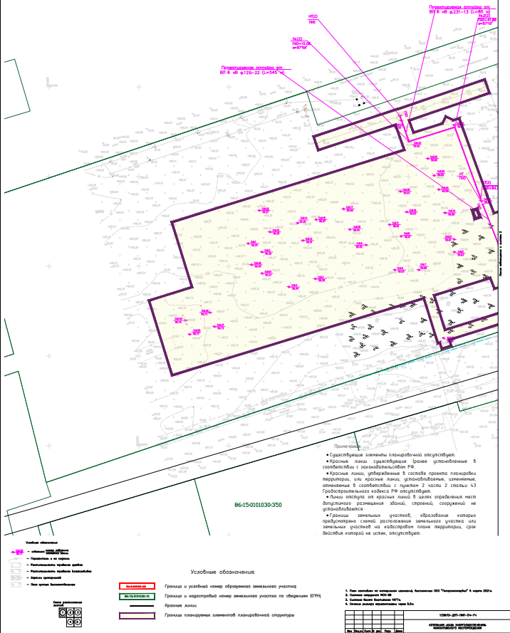

Чертеж межевания территории (фрагмент 2)
Основная часть проекта планировки территории для размещения линейного объекта для размещения линейного объекта: Котельная «База энергообеспечения» Мамонтовского месторождения.
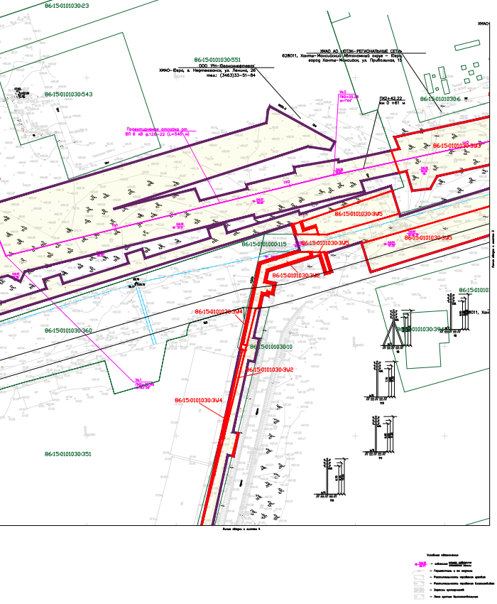

Чертеж межевания территории (фрагмент 3)
Основная часть проекта планировки территории для размещения линейного объекта для размещения линейного объекта: Котельная «База энергообеспечения» Мамонтовского месторождения.
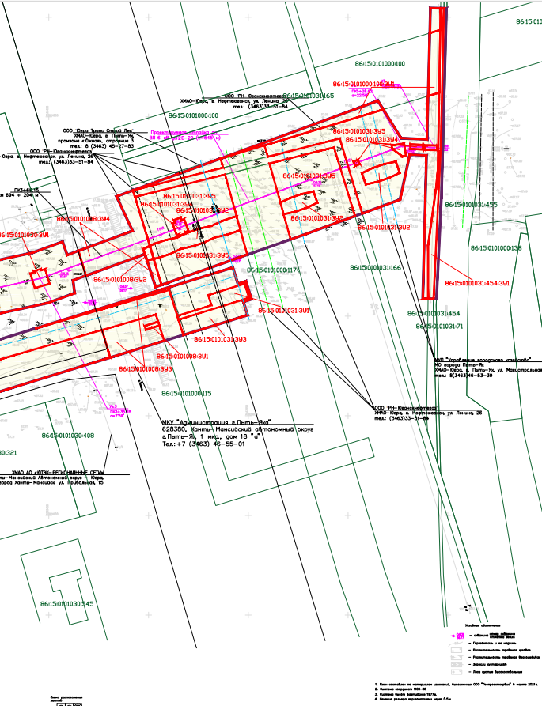

Чертеж межевания территории (фрагмент 4)
Основная часть проекта планировки территории для размещения линейного объекта для размещения линейного объекта: Котельная «База энергообеспечения» Мамонтовского месторождения.
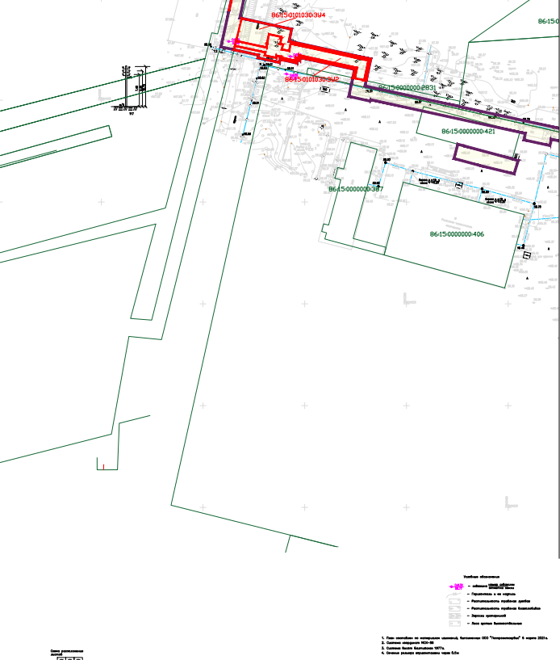

Чертеж межевания территории (фрагмент 5)
Основная часть проекта планировки территории для размещения линейного объекта для размещения линейного объекта: Котельная «База энергообеспечения» Мамонтовского месторождения.
